ВИЗИТНАЯ КАРТОЧКА ЕГИПТА
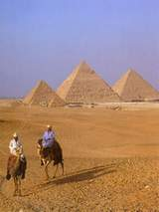
Пирамиды Хеопса, Хефрена и Микерина
"Визитная карточка" Египта - пирамиды. Их здесь около сотни - больших и маленьких, ступенчатых и с гладкими боками, дошедших до нас почти в неизменном виде и больше похожих на бесформенную груду камней. Пирамиды расположены вдоль западного берега Нила неподалеку от того места, где в эпоху Древнего царства находилась столица страны - Мемфис.
Самые известные из них - пирамиды Хеопса, Хефрена и Микерина, которые известны как одно из семи "чудес света". Они находятся на окраине Каира, на кромке пустынного плато Гиза.
Крупнейшая из них - пирамида Хеопса (2590 г. до н.э.) - до сих пор остается самым большим архитектурным творением рук человеческих. Сторона ее основания - 227,5 м., высота при строительстве - 146,6 м. Сейчас пирамида на 9 метров ниже: верхние камни упали во время землетрясений. Ни мумия фараона, ни погребальная утварь не были найдены. Предполагают, что пирамида была разграблена еще в глубокой древности.
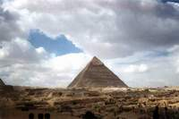
Пирамида Хефрена
Вторая по величине пирамида Гизы принадлежит фараону Хефрену. Она была построена на 40 лет позже первой, возле верхушки пирамиды частично сохранилась облицовка. Иной раз кажется, что эта пирамида больше, чем пирамида Хеопса. На самом деле она немного меньше.
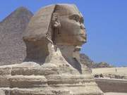
Большой Сфинкс
Рядом - древний хранитель пирамид - Большой Сфинкс. Сфинкс, отдыхающий лев с головой человека, представляет собой самую большую монолитную скульптуру. Его длина - 73, а высота - 20 метров. Считается, что сфинкс был вырублен во время строительства пирамиды Хефрена и носит черты лица этого фараона.
Завершает ансамбль великих пирамид Гизы пирамида Микерина (2505 г. до н.э.). Она значительно меньше своих предшественниц: высота 62, а сторона основания - 108 метров.
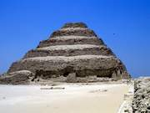
Пирамида Джосера в Саккаре
Каменные блоки для строительства пирамид вырубали в горе Мукаттам на другом берегу Нила. Древние каменоломни и сейчас хорошо видны. Затем блоки доставляли на судах в Гизу по специально прорытому для этого каналу. На пирамиду блоки затаскивали по наклонной земляной насыпи. Масштабы подобной стройки трудно представить: только на возведение пирамиды Хеопса ушло 2,3 миллиона каменных блоков весом две с половиной тонны каждый.
В 30 километрах к югу от Гизы лежит еще один знаменитый некрополь - Саккара. Здесь находится шестиступенчатая гробница Джосера - самая древняя из египетских пирамид.
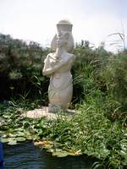
Фараонова деревня
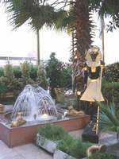
Фараонова деревня
На небольшом острове в каирском районе Гиза расположена "Фараонова деревня". Здесь установлены скульптуры древнеегипетских богов, есть типичный древнеегипетский храм, точная копия гробницы Тутанхамона, дома богатого и бедного египтянина, живые сцены древнего быта - одетые в наряды времен фараонов актеры пашут землю, молотят зерно, лепят глиняные кувшины, изготовляют папирусы.

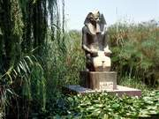
Фараонова деревня

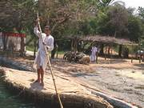
Фараонова деревня

